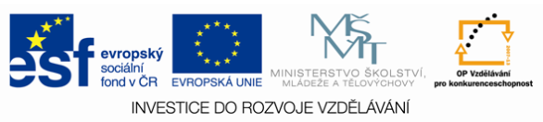

Název sady: Prvouka 03
Autor: Hana Neumanová
Rok vytvoření: 2013
Zaměření: 1. stupeň
Kategorie: Člověk a jeho svět
Klíčová slova: roční období, společenstvo lesa, vody, pole, louky, ovoce,
zelenina, domácí a hospodářská zvířata, domácí mazlíčci,
lidské tělo, rodina, škola, povolání, hodiny, kalendář
Sada je zaměřena na procvičování a upevňování vědomostí probíraného učiva v prvouce. Jsou zde zábavnou formou vytvořeny křížovky, anagramy, pexesa, přiřazování, hledání ukrytých slov ve větách.

